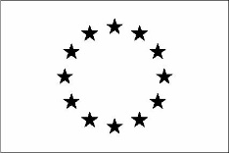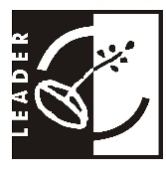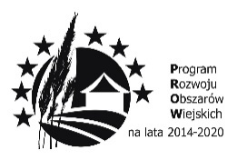

Europejski Fundusz Rolny na rzecz Rozwoju Obszarów Wiejskich: Europa inwestująca w obszary wiejskie
Program Rozwoju Obszarów Wiejskich na lata 2014 - 2020

Planowane do osiągnięcia w wyniku operacji cele ogólne, szczegółowe, przedsięwzięcia oraz zakładane do osiągnięcia wskaźniki

Cel ogólny LSR
III. Włączenie i integrowanie społeczności lokalnych oraz podmiotów ekonomii społecznej wokół rozwoju własnych miejscowości w oparciu o zasoby, poprzez innowacyjność z poszanowaniem środowiska i klimatu do 2020(23)r.
Cel(e) szczegółowe LSR
III.1. Zwiększenie zaangażowania mieszkańców w rozwój obszaru, z wykorzystaniem rozwiązań innowacyjnych, z poszanowaniem środowiska i klimatu na obszarze LGD Partnerstwo Ducha Gór do 2020(23)r.
Przedsięwzięcia
III.1.1.Włączenie społeczne poprzez realizację Festiwalu Ducha Góra
Wskaźnik
Lp. | Nazwa wskaźnika ujętego w LSR | Jedn. miary | Wartość wskaźnika z LSR | Wartość zrealizowanych wskaźników z LSR | Wartość wskaźnika planowana do osiągnięcia w związku z realizacją operacji | Wartość wskaźnika z LSR pozostająca do realizacji
1 | Liczba rodzajów nowych wydarzeń | szt. | 6 | 0 | 6 | 6
2 | Liczba osób biorących udział w nowych wydarzeniach | osoba | 600 | 0 | 600 | 600

